ГАУ ДПО «Саратовский областной институт развития образования»

Направление:
Естественно - научное

Исследовательская работа:
«Население школьной страны».

Автор работы:
Афросина Юлия Александровна,
МБОУ «СОШ с.Хватовка», 9 класс.
Руководитель:
Афросина Наталья Алексеевна,
учитель географии
МБОУ «СОШ с.Хватовка».

2020г.
Оглавление
 | Цель, задачи исследования | 3
1 | Введение | 4
2 | Из истории МБОУ «СОШ с. Хватовка» | 4
3 | Ход исследования | 5
3.1 | Подготовка опросных листов | 5
3.2 | Опрос населения МБОУ «СОШ с. Хватовка» | 6
3.3 | Результаты опроса | 6
4 | Заключение | 16
5 | Список литературы | 17

Актуальность исследования: Мы, обучающиеся 9 класса, провели исследование на тему: «Население школьной страны». Школа – наш дом, где проходит большая часть нашей жизни. Таким образом, школа в данном исследовании – форма, а обучающиеся – содержание.
В последнее время в нашем селе остро стоят демографические проблемы, число учеников в школе сокращается.
Цель исследования: провести исследование населения МБОУ «СОШ с. Хватовка».
Задачи исследования:
- Разработать опросный лист.
- Провести количественный и качественный анализ «населения школьной страны».
- Выявить социальный статус семей.
- Рассмотреть интересы школьников.
- Интересоваться историей своего народа.
Проблема исследования: дети каких национальностей учатся в нашей школе, знают ли они обычаи, традиции и праздники своего народа,
Объект исследования: обучающиеся 1-11 классов
Гипотеза исследования: выявить,
- кого в школе больше, мальчиков или девочек?
- какие мужские и женские имена самые популярные?
- сколько детей в семьях наших учеников?

1. ВВЕДЕНИЕ.

На уроках географии мы изучали тему: «Население России». Она достаточно познавательная, дает увидеть, какие мы все разные, но являемся одной дружной семьей.
В нашей стране проживает около 200 народов и этносов. Основную часть составляют русские, татары, украинцы, башкиры, чуваши, чеченцы. Армяне тоже являются многочисленными ( более 1 миллиона). Численность остальных народов не превышает миллиона. Есть этносы менее тысячи. Трудно найти место, в пределах которого население было бы однородным по этническому составу.
Нам захотелось более подробно разобрать эту тему на примере нашей школы.

2. ИЗ ИСТОРИИ МБОУ «СОШ С.ХВАТОВКА»

В 1966 году на бюджетные средства строительно-монтажным управлением № 8 треста «Вольскцементстрой» было построено на краю села двухэтажное, светлое, просторное здание школы. Открытие состоялось 11 января 1967 года. Вначале было 29 классов и обучалось 913 учеников. Первым директором в новом здании стал Рычагов Николай Александрович.
Сейчас в муниципальном бюджетном общеобразовательном учреждении «Средняя общеобразовательная школа с. Хватовка Базарно - Карабулакского муниципального района Саратовской области» обучается в 11 классах 153 человека.

3. ХОД ИССЛЕДОВАНИЯ.
3.1. Подготовка опросных листов.

Подготовку и проведение опроса можно разделить на три этапа:
1) подготовительный период (разработка опросных листов),
2) непосредственно сам опрос обучающихся,
3) последний этап - обработка полученных сведений и формирование полученных итогов опросов.
Ноябрь – подготовительный период
Опросный лист

№п/п | Вопрос | Ответ
1. | Ваше имя
2. | Ваш пол
3. | Национальная принадлежность
4. | Сколько детей в вашей семье
5. | Ваше любимое занятие (хобби)
6. | Ваш любимый предмет в школе
7. | Участвуешь ли ты во внеурочной жизни школы? (да, нет)
8. | Вы дружите с другими ребятами не зависимо от их национальной принадлежности?
9. | Знаете ли вы обычаи, традиции и праздники своего народа?

Декабрь – опрос обучающихся.
Январь – обработка полученных сведений.

3.2. Опрос населения МБОУ «СОШ с. Хватовка»

Для проведения опроса населения школы был разработан специальный лист, чтобы получить информацию об учениках школы, их увлечениях и любимых предметах, их семьях и др. Опрос населения школы был проведен в декабре 2019 года.

3.3. Результаты опроса.
Количественный состав населения.

По результатам опроса населения школы, проведенного в декабре 2019 года, в ней обучается 153 ученика. В опросе приняли участие все 100% учеников образовательного учреждения.

Численность учеников в МБОУ «СОШ с. Хватовка»
Начальная  школа | Основная  школа | Средняя  школа
57 | 83 | 13

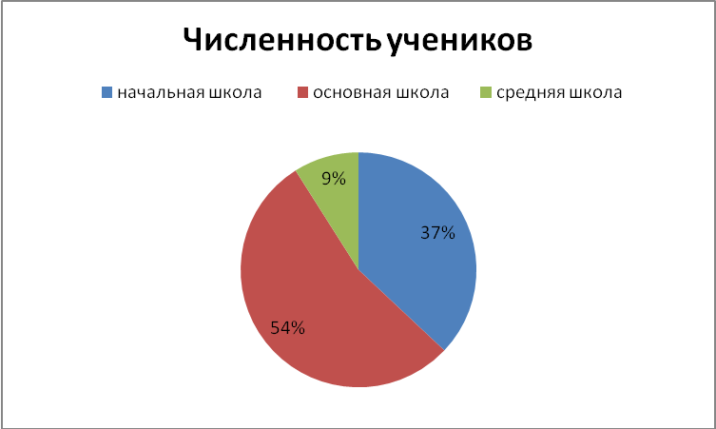

Половой состав учеников в МБОУ «СОШ с. Хватовка»
Пол | Начальная  школа | Основная  школа | Средняя школа | Всего
Мужской | 30 | 41 | 6 | 77
Женский | 27 | 42 | 7 | 76
Итого | 57 | 83 | 13 | 153

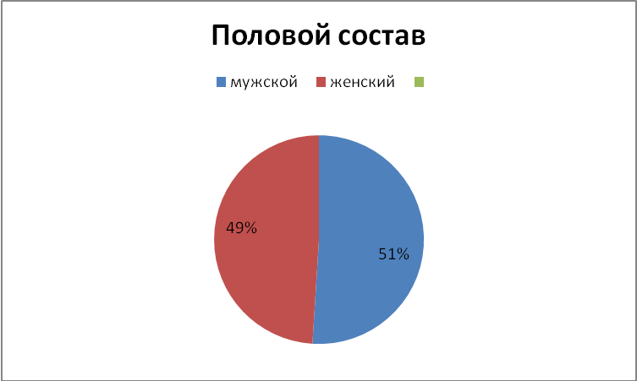

Из анализа данной диаграммы видно, что в школе количество мальчиков превышает количество девочек на 2 %.

Именной состав населения.
Подведя итоги опросного листа мы выяснили, что в школе есть следующие мужские имена:

Мужские имена
Имя | Начальная  школа | Основная  школа | Средняя школа | Всего
Матвей | 2 |  |  | 2
Дмитрий | 1 | 2 | 1 | 4
Сергей | 1 | 3 |  | 4
Тимофей | 1 |  |  | 1
Валерий | 1 |  |  | 1
Илья | 1 | 1 |  | 2
Тимур | 1 |  |  | 1
Никита | 3 | 2 |  | 5
Тигран | 1 |  |  | 1
Максим | 2 | 1 |  | 3
Денис | 1 |  |  | 1
Алексей | 3 | 1 |  | 4
Родион | 1 | 1 |  | 2
Захар | 1 |  |  | 1
Дамир | 2 |  |  | 2
Богдан | 1 |  |  | 1
Вадим | 1 |  |  | 1
Амиршо | 1 |  |  | 1
Данила | 1 | 3 | 2 | 6
Артем | 1 | 1 |  | 2
Александр | 1 | 2 |  | 3
Андрей | 1 | 3 |  | 4
Иван | 1 | 3 |  | 4
Кирилл |  | 1 |  | 1
Егор |  | 1 |  | 1
Ренат |  | 1 |  | 1
Георгий |  | 1 |  | 1
Парвиз |  | 1 |  | 1
Игорь |  | 2 |  | 2
Владимир |  | 3 | 1 | 4
Роман |  | 1 |  | 1
Степан |  | 1 |  | 1
Виктор |  | 1 |  | 1
Аъзам |  | 1 |  | 1
Евгений |  | 1 |  | 1
Руслан |  | 1 |  | 1
Геннадий |  | 1 |  | 1
Газинур |  | 1 |  | 1
Арслан |  |  | 1 | 1
Олмосбек |  |  | 1 | 1
Делая вывод по сводной таблице, мы обратили внимание, что самое распространенное мужское имя - это Данила. Мальчиков с такими именами 6 человек. Самые необычные и редкие имена: Олмосбек, Газинур, Аъзам.

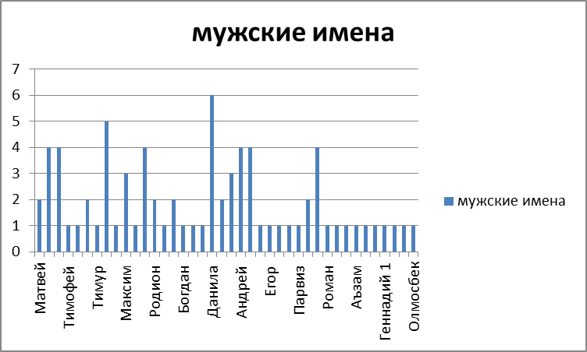

Женские имена
Имя | Начальная  школа | Основная  школа | Средняя  школа | Всего
Алиса | 1 |  |  | 1
Марина | 2 | 1 |  | 3
Валерия | 2 |  | 1 | 3
Дарья | 1 |  |  | 1
Полина | 1 | 2 |  | 3
Элина | 1 |  |  | 1
Алена | 1 |  |  | 1
Арина | 1 |  |  | 1
Ангелина | 2 |  |  | 2
Анна | 1 | 2 | 1 | 4
Виктория | 4 | 5 |  | 9
Диана | 1 | 2 |  | 3
Софья | 1 | 2 |  | 3
Снежана | 1 |  |  | 1
Камила | 1 | 1 |  | 2
Ксения | 1 | 1 |  | 2
Елизавета | 1 |  |  | 1
Александра | 1 |  | 1 | 2
Татьяна | 1 |  |  | 1
Анастасия | 1 | 2 | 2 | 5
Наталья | 1 |  |  | 1
Алина |  | 4 |  | 4
Гюзель |  | 1 |  | 1
Тамила |  | 1 |  | 1
Мария |  | 1 |  | 1
Юлия |  | 3 | 1 | 4
Эльвира |  | 1 |  | 1
Дана |  | 1 |  | 1
Вероника |  | 2 |  | 2
Ирина |  | 2 |  | 2
Яна |  | 2 |  | 2
Василиса |  | 1 |  | 1
Екатерина |  | 1 |  | 1
Олеся |  | 1 |  | 1
Серафима |  | 1 |  | 1
Влада |  | 1 |  | 1
Карина |  | 1 |  | 1
Светлана |  |  | 1 | 1

Делая вывод по данной таблице, можно сказать, что самым распространенным является имя Виктория, что означает победа. Это имя с гордостью носят 9 девочек. Редкими именами являются Серафима, Олеся, Тамила.
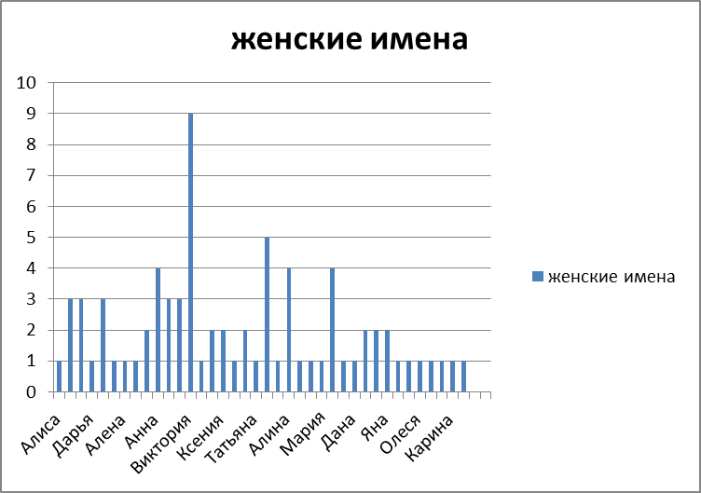

Национальный состав населения.

В нашей школе учатся представители разных национальностей, но несмотря на разные национальности мы одна большая и дружная семья. Мы все такие разные, этим и прекрасны мы.

Национальность учеников
Национальность | Всего  учеников | %
Русские | 122 | 80
Узбеки | 6 | 4
Цыгане | 3 | 2
Таджики | 2 | 2
Татары | 14 | 9
Украинцы | 2 | 1
Армяне | 2 | 1
Чуваши | 2 | 1

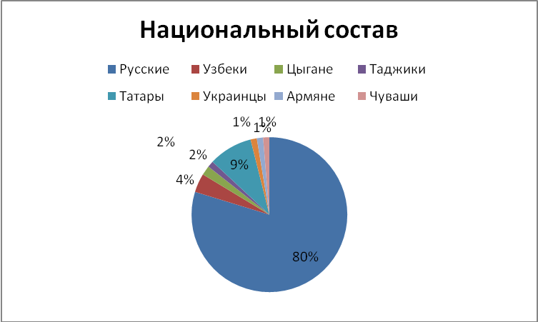

Из данных таблицы и диаграммы видно, что 80 % обучающихся МБОУ «СОШ с. Хватовка» - русские, 20 % приходится еще на 7 национальностей.

Характеристика семей обучающихся

Количество детей в семье.
Количество  детей в семье | 1 ребенок | 2 ребенка | 3 и более
Количество  семей | 19 | 43 (86 обучающихся) | 25 (в них 48 детей)

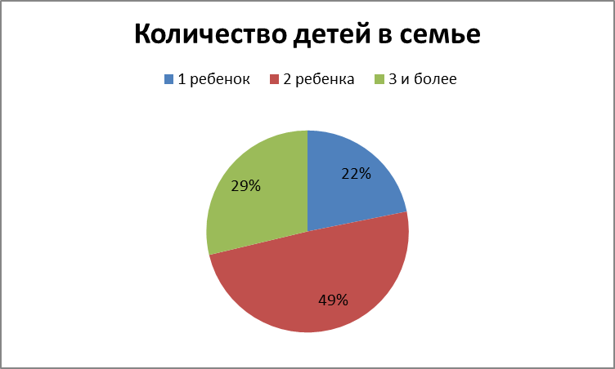

По данным диаграммы можно сказать, что в школе:
- воспитывается 2 ребенка – 49%,
- многодетные семьи - 29 %,
- семьи, имеющие 1 ребенка – 22 %.

Любимое увлечение обучающихся МБОУ «СОШ с. Хватовка»

Сейчас для обучающихся школы созданы все условия для разнообразных занятий внеурочной деятельностью: социально-педагогической, естественно-научной, физкультурно-спортивной, туристско-краеведческой, технической, художественной направленности.

Любимые занятия
Наименование | Количество человек
Различные виды спорта | 52
Танцы | 4
Компьютер | 31
Кулинария | 1
Рыбалка | 1
Собирать коллекцию | 2
Смотреть кино | 1
Вышивать | 1
Заниматься ремонтом машин | 1
Прогулка | 8
Рисовать | 29
Петь | 8
Интеллектуально развиваться | 4
Читать и писать | 10

Из данной таблицы мы видим, что большинство ребят очень любят заниматься спортом (34 %), увлекаются компьютерами (20 %), любят рисовать (19%).

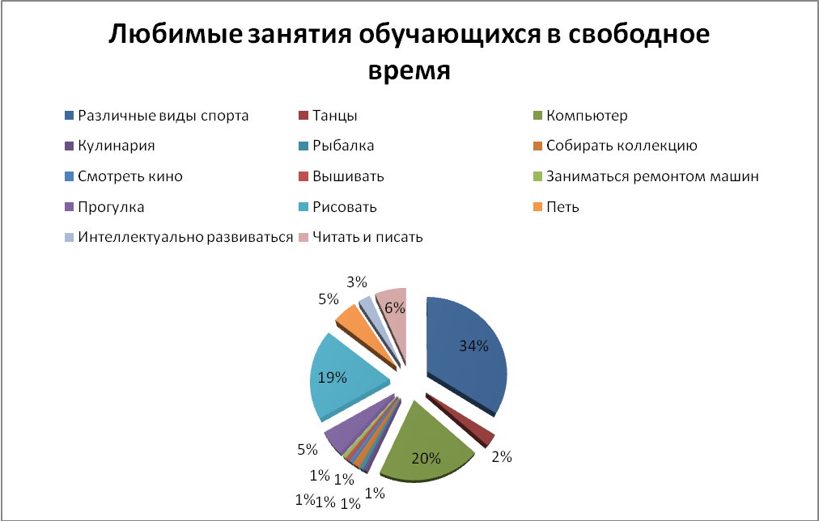
Любимый школьный предмет.
На уроках школьники устают, придя домой, хотят немного расслабиться, переключиться с основного вида деятельности, а затем заняться подготовкой домашних заданий. Из опроса следует, что самый любимый предмет у ребят - это физкультура (36 %), затем идут математика (15 %), русский язык (14%).

Любимый школьный предмет
Предмет | Количество выбравших
Физкультура | 54
География | 3
История | 9
Английский язык | 1
Обществознание | 8
Технология | 7
Химия | 2
Информатика | 4
ОБЖ | 2
Немецкий язык | 2
Литература | 5
Русский язык | 14
ИЗО | 12
Биология | 2
Математика | 23
Нет любимого предмета | 1

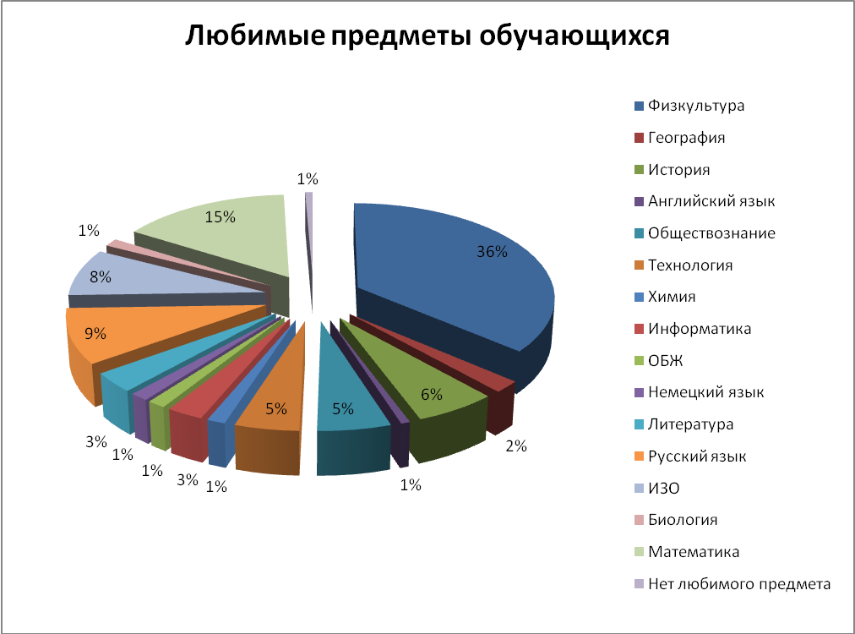

Обычаи, традиции и праздники народов школы.
Последнее, что мы задавали ребятам, было «Знаете ли вы обычаи, традиции и праздники своего народа?». Почте все из обучающихся школы ответили, что знают и многие рассказывали праздниках, как их отмечают в их семье.

Знают |  | Не знают
148 человек | 97 % | 5 человек | 3 %
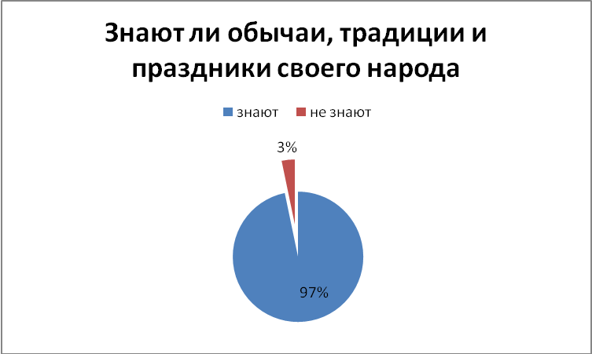

4. Заключение.

В данном исследовании мы рассказали о форме МБОУ «СОШ с. Хватовка», когда она была построена и о содержании школы – учениках, их именах, социальном статусе, увлечениях, интересах, узнали, что большинство обучающихся знают обычаи, традиции своего народа.
Задачи, которые изначально были перед нами поставлены, выполнены, проведен опрос и сделан анализ.
Данную информацию можно использовать при составлении социального паспорта школы и классов.

5. Список литературы.
1. География. Население и хозяйство России: учебник для 9 класса общеобразовательных организаций / Е.М. Домогацких, Н.И. Алексеевский, Н.Н. Клюев. – 4-е изд. – М.: ООО «Русское слово – учебник», 2017. – 344 с.: ил., карт. – (инновационная школа).
2. http://visotnaya.ucoz.ru/index/osnovnye_svedenija/0-335.

